**Методические рекомендации по подготовке к практической работе**

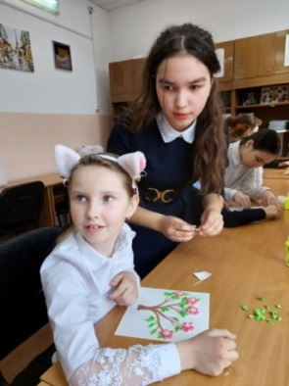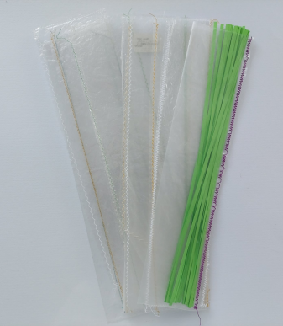 Особый интерес дети проявляют к технике квиллинг, начиная с 1 класса. Организуя рабочее пространство для ученика, проследите, чтобы стол и стул соответствовали друг другу по высоте. Не забудьте, что свет должен падать слева, объясните на первом занятии как пользоваться инструментами и материалами, выявите в классе левшу, покажите индивидуально, как крутить полоски.

Чтобы увлечь процессом работы в классе, необходимо заранее подготовить следующее: индивидуальный чехол для цветных полос. Сделать разметку на файле по длине, разметить на три равные части и прострочить на швейной машинке, а затем разрезать. Размер чехла 29 см х 7 см. в готовом виде. Индивидуальный инструмент для квиллинга, тюбик клея ПВА небольшого размера один на парту, подложка из картона 30 х30 мм. для применения клея и зубочистки в работе. Гриппер 10х17см. с подписью (ФИ ребенка) для складирования всех деталей, которые выполняются на занятиях. Например, мы с детьми называем выполненные элементы на занятиях (цветочки, листочки, «таблетки», лепестки и т.п.) «умный конструктор», т.к. за несколько занятий учащийся создает детали и из них собирает будущую художественную композицию. Занятие необходимо проводить 35-40 минут, чтобы ребенок в процессе работы увлеченно трудился и со звонком заканчивал заданное изделие. Необходимо во время занятия выполнять 1-2 физкультминутки, гимнастику для глаз, рук и корпуса. Также, ребятам можно рекомендовать крутить спиральки из бумаги, в положении стоя. При завершении очередного этапа работы на уроке предложить помощь по завершению начатого соседям по парте. В конце занятия собрать все инструменты и материалы, зубочистка и подложка после каждого занятия утилизируются.